成人高等教育 (函授)毕业生
电子注册图像信息核对流程图

- 进入中国高等教育学生信息网（学信网）
(网址：https://www.chsi.com.cn/），找到“图像校对”字样，见下图红色箭头处均可进入：
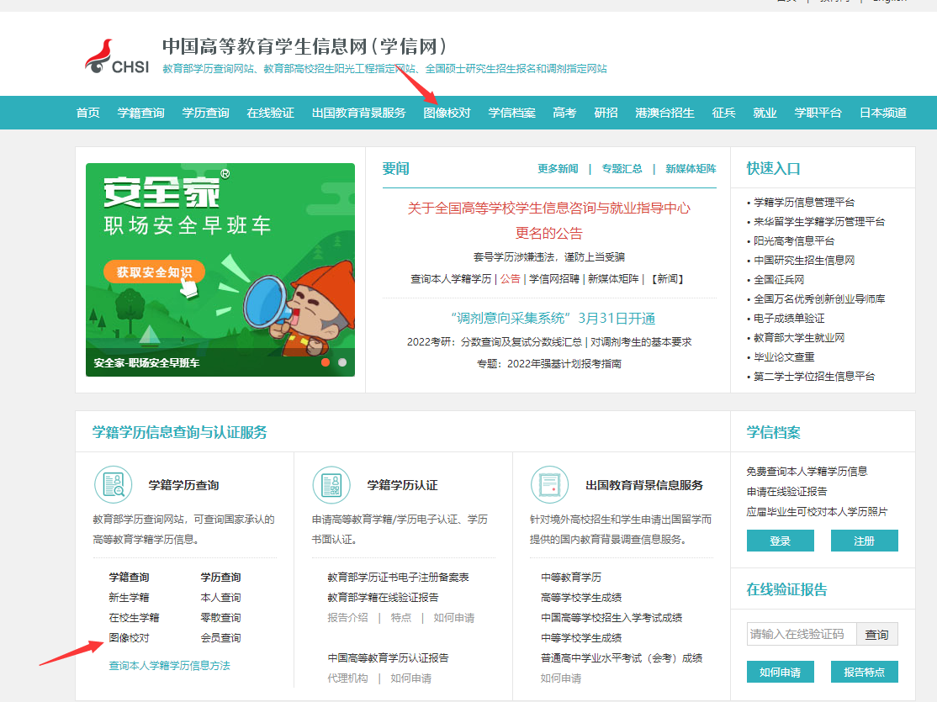
2.点击“图像校对”进入“校对本人学历照片”页面
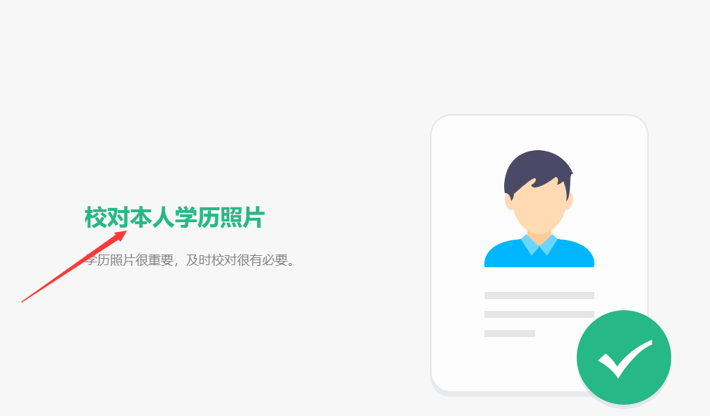
3.点击“校对本人学历照片”进入下图页面，按照页面内容提示进行登录或者注册。
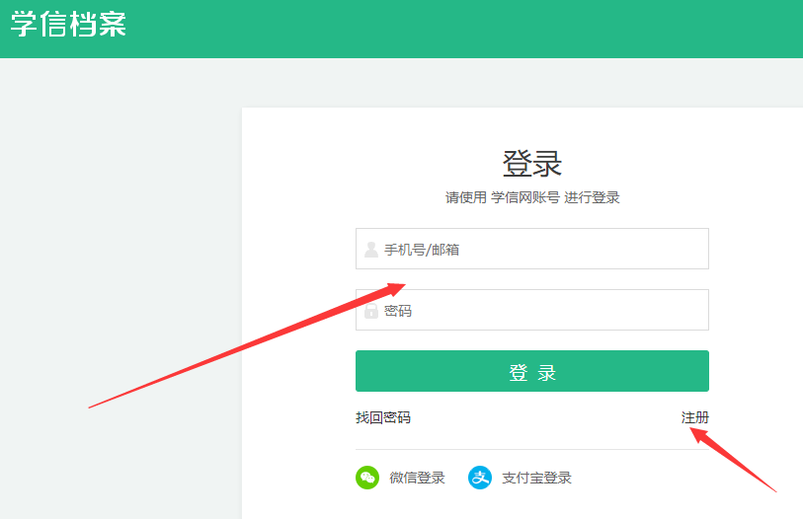
4.登录进入“本人身份核验”页面，输入就读学校名称“贵州师范学院”，点击“验证”键。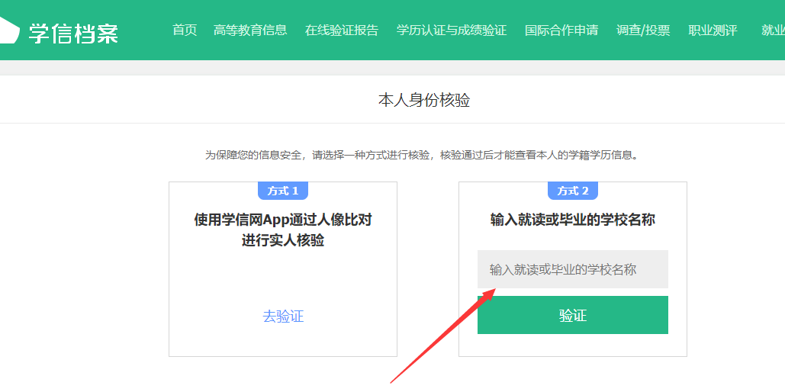
5.点击“验证”键进入学生学籍信息页面，学生即可核实本人学历照片信息，确认学历照片为学生本人后，可按照页面提示内容，点击提交即可完成。
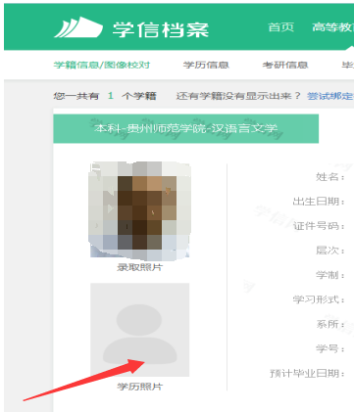

2022年4月6日

